1. **实验报告如有雷同，雷同各方当次实验成绩均以0分计。**

**警示**

1. **当次小组成员成绩只计学号、姓名登录在下表中的。**
2. **在规定时间内未上交实验报告的，不得以其他方式补交，当次成绩按0分计。**
3. **实验报告文件以PDF格式提交。**

|  |  |  |  |  |  |  |  |  |
| --- | --- | --- | --- | --- | --- | --- | --- | --- |
| 院系 | 计算机学院 | | 班 级 |  | | | 组长 | 徐浩然 |
| 学号 | 18324065 | | 18323004 | |  | |  |  |
| 学生 | 徐浩然 | | 曾比 | |  | |  |  |
| **实验分工** | | | | | | | | |
| 徐浩然 | | 完成全部实验内容、编写实验报告 | | | 曾比 | 完成全部实验内容、编写实验报告 | | |
|  | |  | | |  |  | | |

【实验题目】OSPF**路由协议实验**

【实验目的】

掌握OSPF协议单区域的配置和使用方法。

【实验内容】

【实验内容】

1. 完成路由器配置实验实例7-3（P252）的“OSPF单区域配置”，回答步骤1、步骤9问题。
2. 在（1）的基础上每台路由器上各加入一台电脑，画出新拓扑，然后：
   1. 检查任意两个PC之间是否可以Ping通，对一台主机ping其它主机的结果进行截屏。
   2. 采用#depug ip ospf显示上面OSPF协议的运行情况，观察并保存R1发送和接收的Update分组(可以改变链路状态来触发)，注意其中LSA类型；观察有无224.0.0.5、224.0.0.6 IP地址，如有说明这两地址的作用。
   3. 显示并记录路由器R1数据库的Router LSA，Network LSA，LS数据库信息汇总  
       **#** **show ip ospf database router**  ！ 显示router LSA

**#** **show ip ospf database network** ！显示network LSA

**# show ip ospf database database**  ！显示OSPF 链路状态数据库信息。

* 1. 显示并记录邻居状态。  
      **# show ip ospf neighbor**
  2. 显示并记录R1的所有接口信息  
      #show ip ospf interface [接口名]

【实验要求】

重要信息信息需给出截图， 注意实验步骤的前后对比。

【实验记录】(如有实验拓扑请自行画出)

1. **完成路由器配置实验实例7-3（P252）的“OSPF单区域配置”，回答步骤1、步骤9问题。**

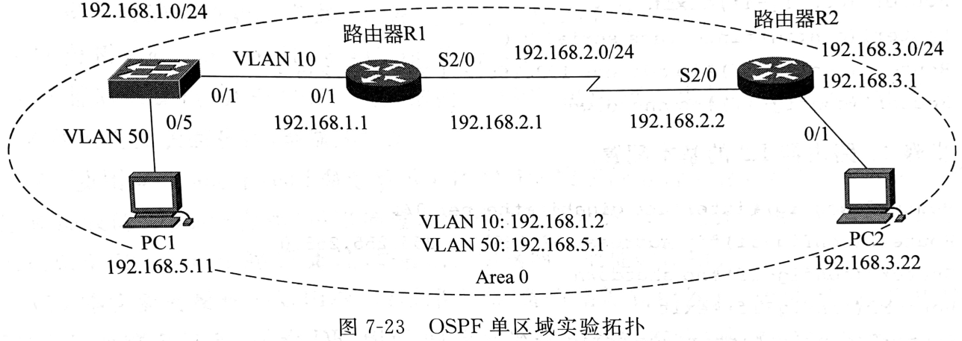

图表 1OSPF单区域实验拓扑

**步骤1：**

1. **按照拓扑图（图表 1）配置PC1和PC2的IP地址、子网掩码、网关，并测试它们的连通性。**

PC1 ping PC2结果如下，两台主机无法相互ping通。

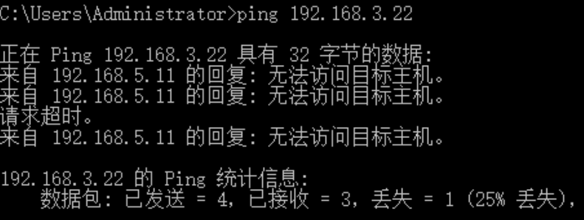

图表 2 PC1 ping PC2

1. **在路由器R1（或R2）上执行show ip route命令，记录路由表信息。**

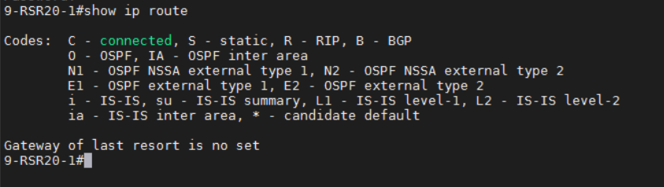

在路由器R1上执行show ip route命令，此时路由表为空。

**步骤2：三层交换机的基本配置。**

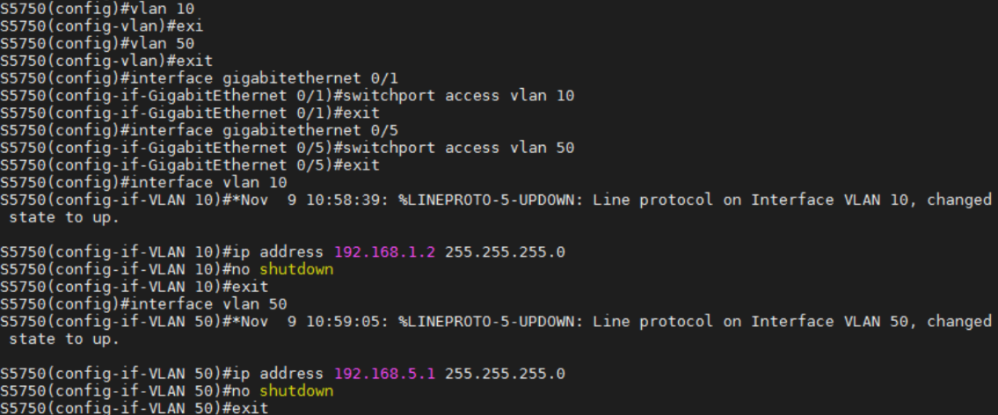

图表 3配置交换机

**步骤3：路由器R1的基本配置。**

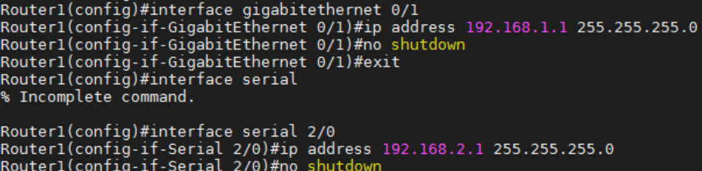

图表 4配置路由器R1

**步骤4：路由器R2的基本配置。**

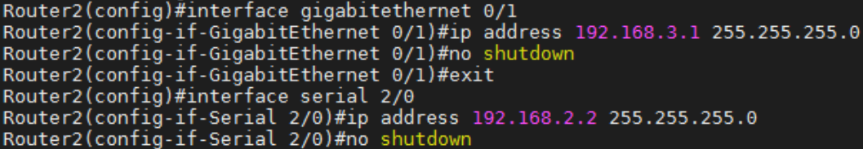

图表 5配置路由器R2

**步骤5：配置OSPF路由协议。交换机S5750配置OSPF。**

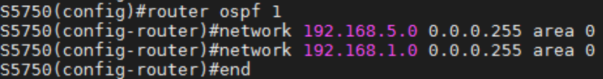

图表 6配置OSPF路由协议

**步骤6：路由器R1配置OSPF。**

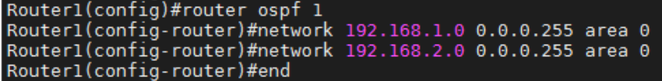

图表 7配置路由器R1 OSPF协议

**步骤7：路由器R2配置OSPF。**

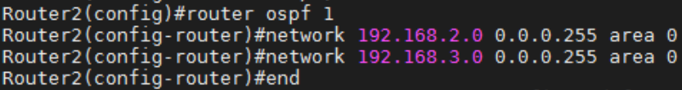

图表 8配置路由器R2 OSPF协议

**步骤8：查看验证3台路由设备的路由表是否自动学习了其他网段的路由信息，请注意路由条目O项。**

1. **分析交换机S5750的路由表，表中有O条目吗？如果有，是怎样产生的？**

分析：交换机S5750的路由表中有O条目。交换机S5750通过OSPF协议学习到：在VLAN10中通过下一跳IP地址192.168.1.1可以到达192.168.2.0/24网段（路由器R1），然后再到达192.168.3.0/24网段（路由器R2）。

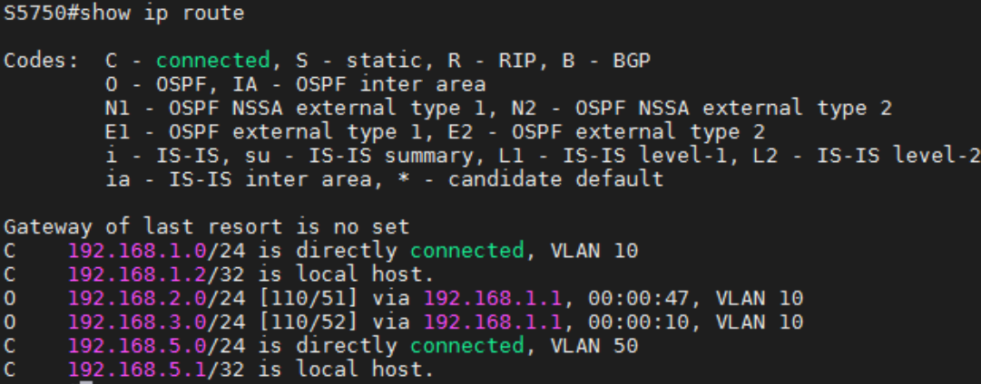

图表 9交换机S5750路由表

1. **分析路由器R1的路由表，表中有O条目吗？如果有，是怎样产生的？**

分析：路由器R1的路由表中有O条目。路由器R1通过OSPF协议学习到：在Serial 2/0中通过下一跳IP地址192.168.2.2可以到达192.168.3.0/24网段（路由器R2）;通过下一跳IP地址192.168.1.2可以到达192.168.5.0/24网段。

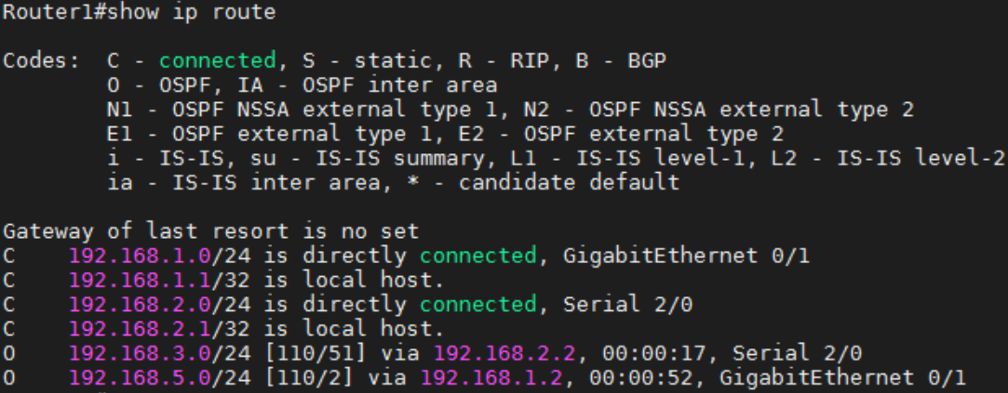

图表 10路由器R1路由表

1. **分析路由器R2的路由表，表中有O条目吗？如果有，是怎样产生的？**

分析：路由器R2的路由表中有O条目。路由器R2通过OSPF协议学习到：在Serial 2/0中通过下一跳IP地址192.168.2.1可以到达192.168.1.0/24网段（交换机S5750），然后再到达192.168.5.0/24网段。

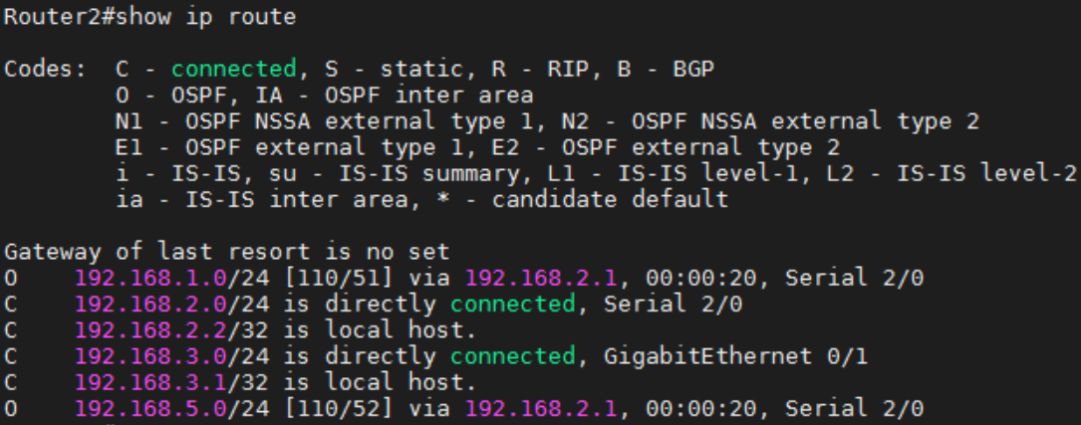

图表 11路由器R2路由表

**步骤9：测试网络的连通性**

1. **将此时的路由表与步骤0的路由表进行比较，有什么结论？**

步骤0中还未配置OSPF路由协议，因此路由表为空。此时路由表可见图表 10和图表 11可以看到，路由表中出现了O条目和C条目。其中，O条目表示相关网段通过OSPF协议学习得到的路由转发路径；C条目表示与本设备直连的网段地址和端口号。

1. **分析traceroute PC1（或PC2）的执行结果。**

由图表 12 traceroute PC1可以看到：

1. PC2首先到达与之直连的192.168.3.1（路由器R2的0/1端口）；
2. 然后到达192.168.2.1（路由器R1的S2/0端口）；
3. 然后到达192.168.1.2（交换机S5750的0/1端口）；
4. 最后到达192.168.5.11（PC1）。

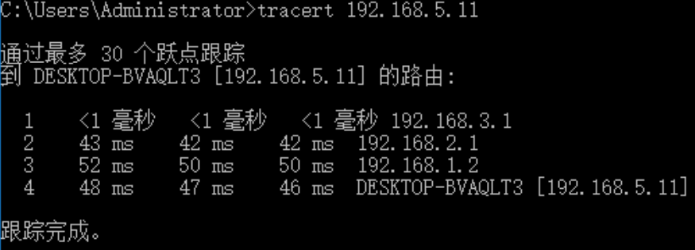

图表 12 traceroute PC1

1. **捕获数据包，分析OSPF头部结构。OSPF包在 PC1或 PC2上能捕获到吗？如果希望2台主机都能捕获到，请描述方法。**
2. 由图表 14可以看到，OSPF头部结构中包含了这些信息：OSPF版本号；OSPF数据包类型；数据包长度；源OSPF路由器的IP地址；区域ID；校验和；认证类型；数据。同时，该数据包中还包含了一条Hello报文。
3. OSPF包在 PC1或 PC2上都能捕获到。

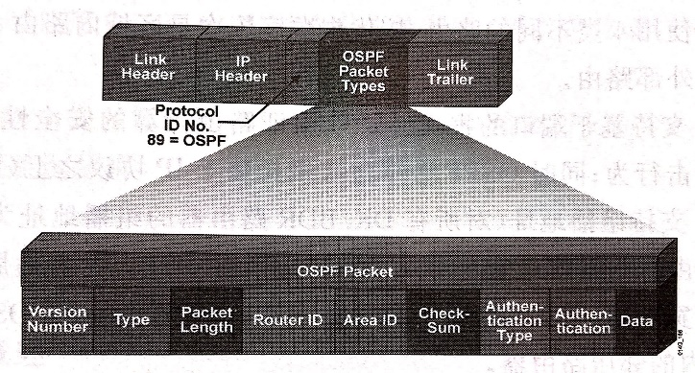

图表 13 OSPF数据包头部结构

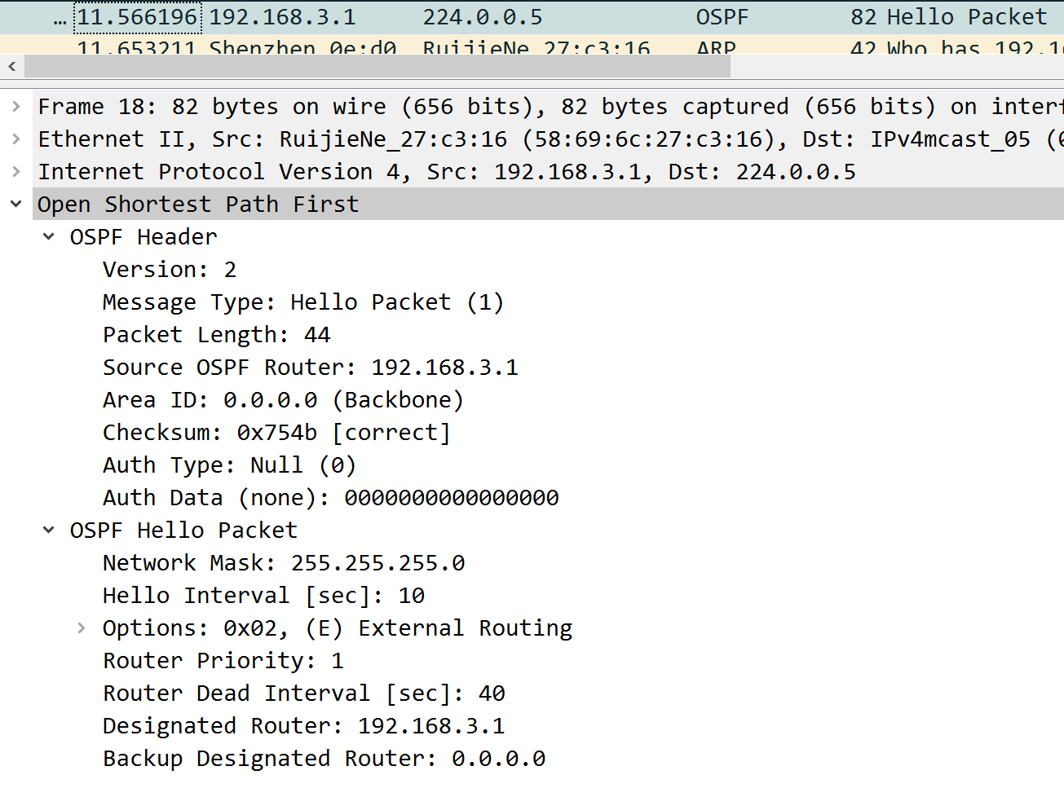

图表 14 OSPF头部结构

1. **使用＃debug ip ospf 命令显示上述OSPF 协议的运行情况，观察并保存路由器 R1发送和接收的 Update 分组(可以通过改变链路状态触发)，注意其中 LSA 类型；观察有无224.0.0.5、224.0.0.6 的IP 地址，如有请说明这两个地址的作用。**

由图表 15中可以看到，LSA类型为network-LSA，即路由器LSA。由图表 16 中“SEND[Hello]: To 224.0.0.5”可以看出，有224.0.0.5的IP地址，没有244.0.0.6的IP地址。224.0.0.5的组播地址是OSPF路由器用于发送报文给所有路由器时使用的目的IP；224.0.0.6的组播地址是OSPF路由器用于发送报文给DR和BDR时使用的目的IP。

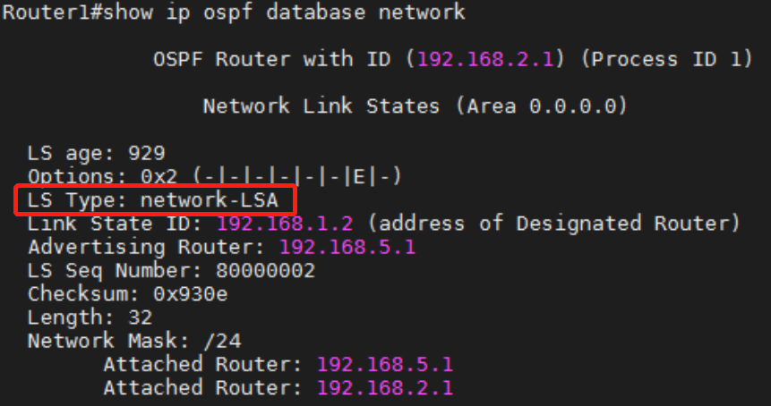

图表 15 LSA类型

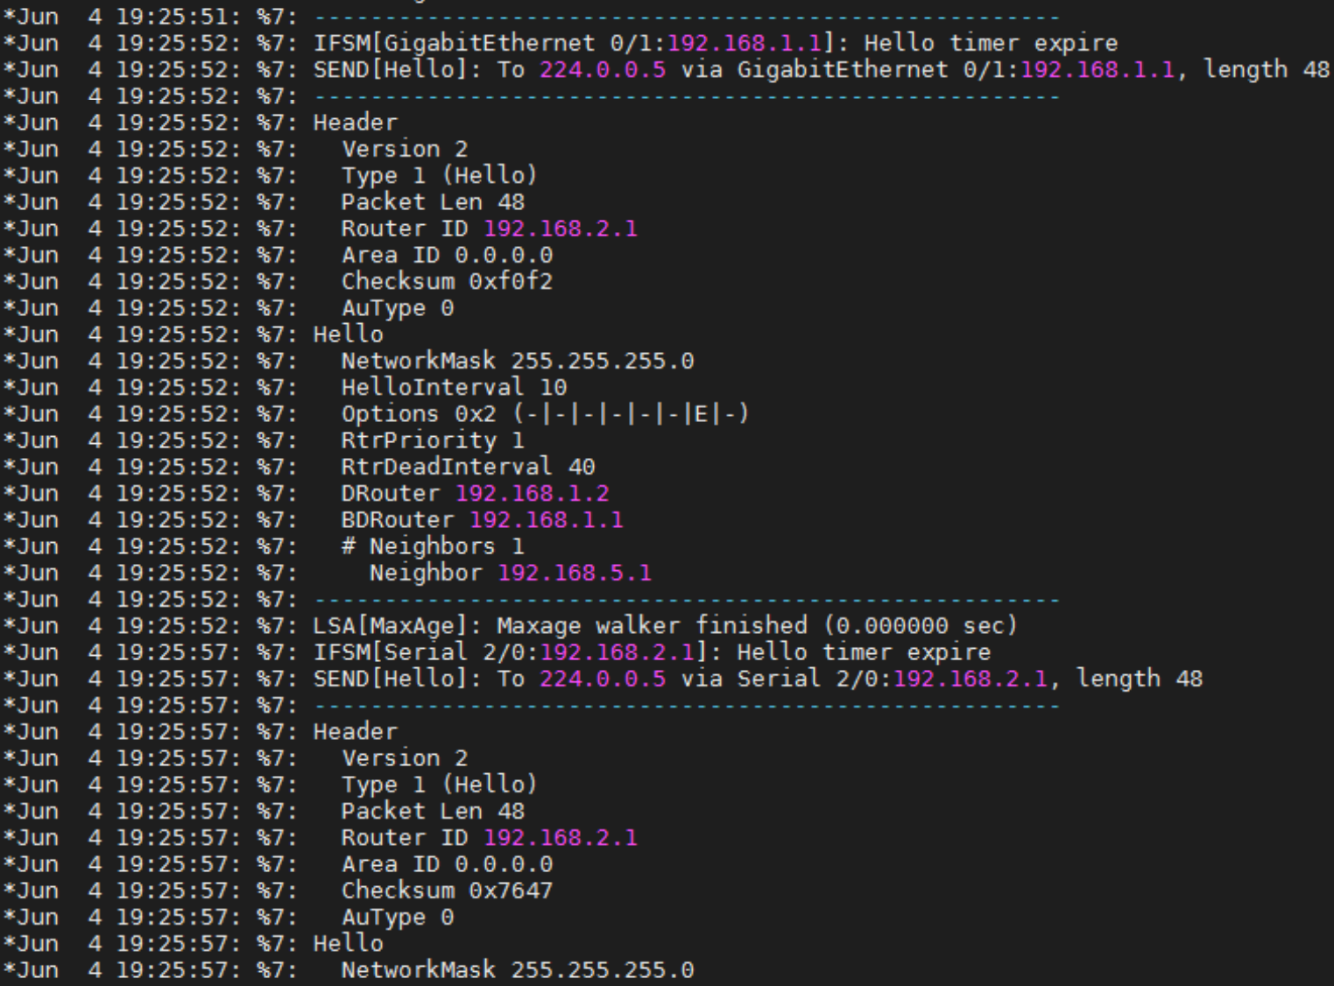

图表 16＃debug ip ospf

1. **本实验有没有 DR/BDR(指派路由器/备份指派路由器）？如果有，请指出 DR与BDR 分别是哪个设备,讨论DR/BDR 的选举规则和更新方法(通过拔线改变拓扑，观察DR/BDR 的变化情况）；如没有，请说明原因。**

本实验有DR/BDR。由图表 16可以看出，对于IP地址为192.168.2.1的路由器，它的DR是192.168.1.2；它的BDR是192.168.1.1。DR/BDR 的选举规则遵循以下条件：DR是具有最高OSPF接口优先级的路由器；BDR是具有次高OSPF接口优先级的路由器；若OSPF优先级相同，则按照路由器ID排序。在完成DR/BDR选举后，其他路由器和DR/BDR在逻辑上成为邻居关系，其他路由器通过组播IP 224.0.0.6更新链路状态信息，只有DR/BDR会接收到该组播信息；DR通过IP 224.0.0.5组播hello包以使得所有非DR/BDR的OSPF路由跟踪（更新）其邻居信息。

**（2）**在（1）的基础上每台路由器上各加入一台电脑，画出新拓扑，新的拓扑如下图。

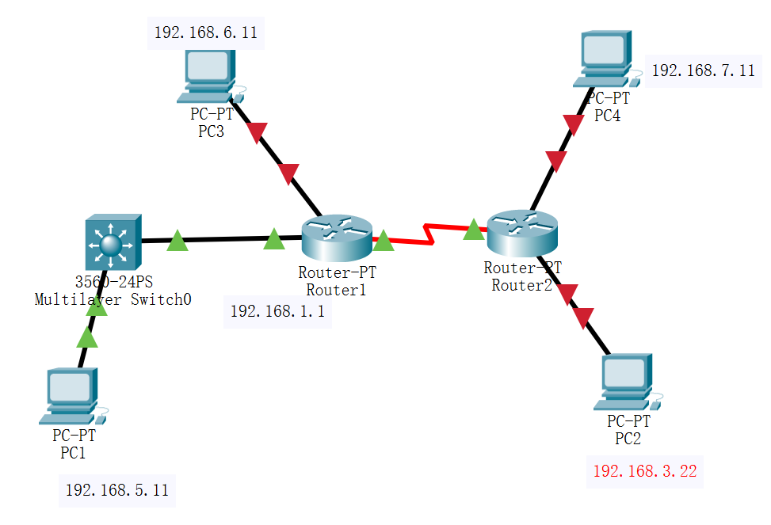

其中pc3的网关和对应的路由器接口ip是192.168.6.1，路由router1在ospf中加入192.168.6.0/24的网段，反掩码为0.0.0.255，区域为0。配置信息如下。

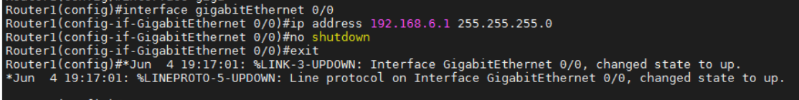



pc4的网关和对应的路由器接口ip是192.168.7.1，路由router2在ospf中加入192.168.7.0/24网段，反掩码为0.0.0.255，区域为0。配置信息如下。

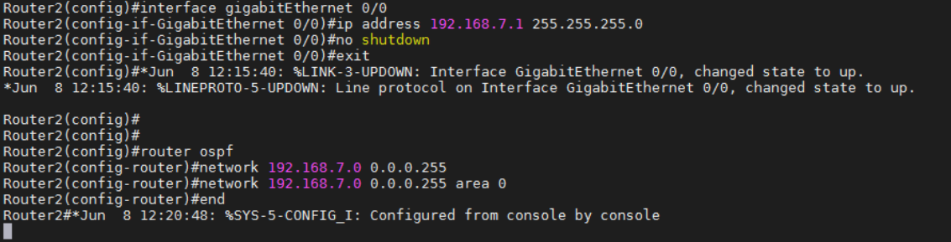

至此配置完毕。

a) 检查任意两个PC之间是否可以Ping通，对一台主机ping其它主机的结果进行截屏。

配置完毕所有机器后，使用pc2 ping其他机器，结果如下图。

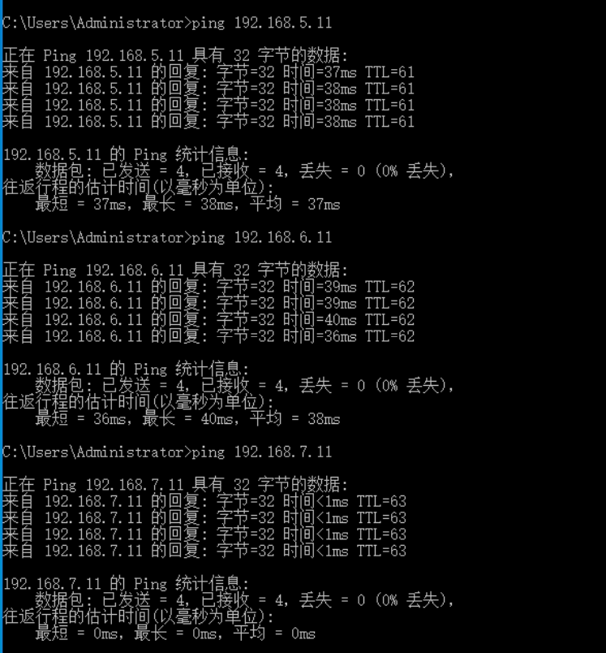

pc2可以ping通其他所有主机。

b) 采用#depug ip ospf显示上面OSPF协议的运行情况，观察并保存R1发送和接收的Update分组(可以改变链路状态来触发)，注意其中LSA类型；观察有无224.0.0.5、224.0.0.6 IP地址，如有说明这两地址的作用。

见上文步骤9问题（4）

c) 显示并记录路由器R1数据库的Router LSA，Network LSA，LS数据库信息汇总  
**#** **show ip ospf database router**  ！ 显示router LSA

**#** **show ip ospf database network** ！显示network LSA

**# show ip ospf database database**  ！显示OSPF 链路状态数据库信息。

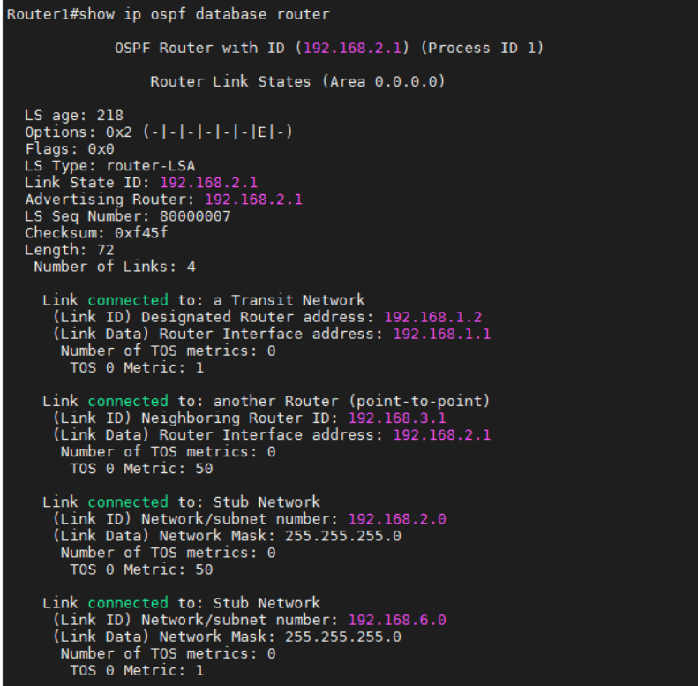

图表 17 show ip ospf database router

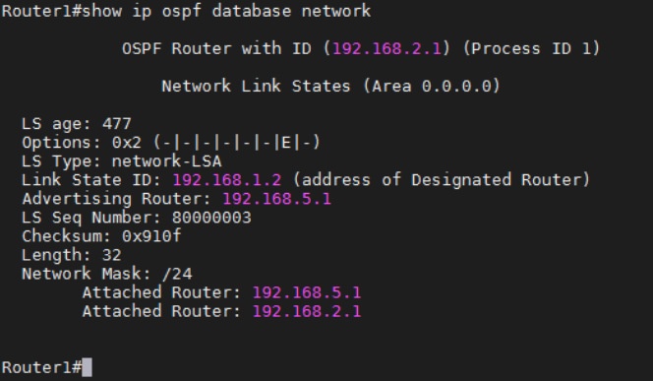

图表 18 show ip ospf database network

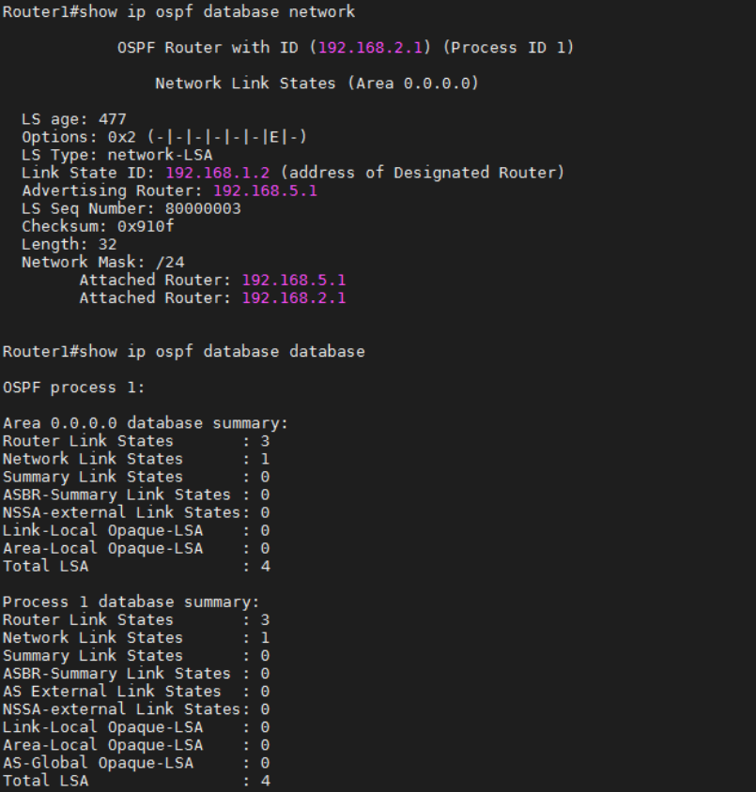

图表 19 show ip ospf database database

d) 显示并记录邻居状态

使用ip ospf neighbor可以显示并记录所有邻居的信息，包括邻居id，优先级，状态，BFS状态，Dead Time，地址（Nexthop），途径的接口。

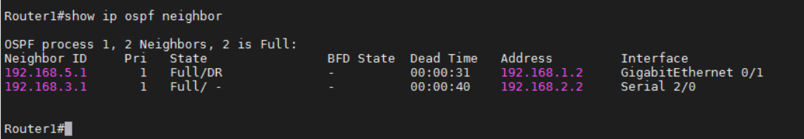

图表 20 show ip ospf neighbor

e) 显示并记录R1的所有接口信息

根据拓扑图，R1共三个接口，通过使用show ip ospf interface可以分别看到这三个接口的信息，

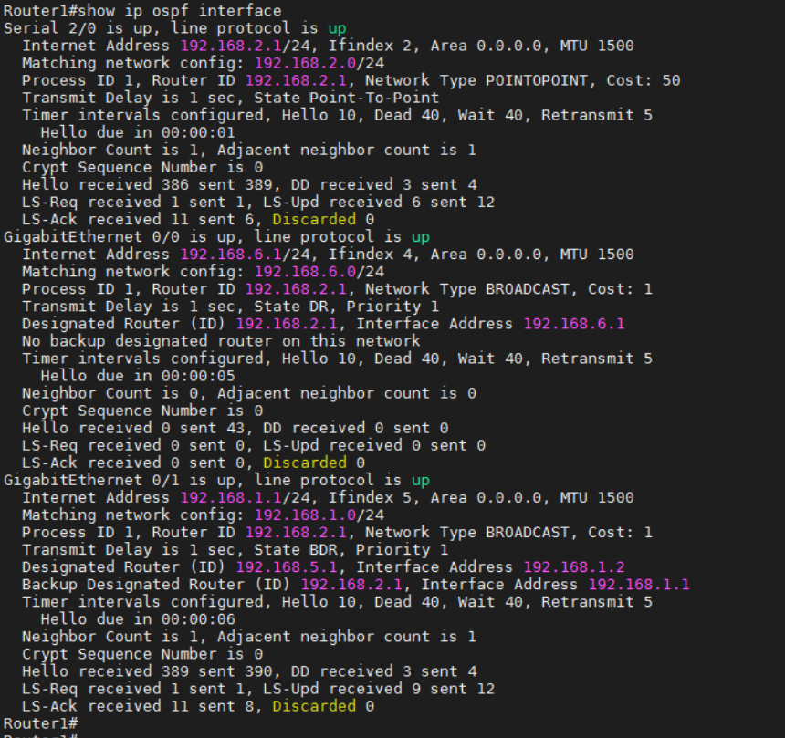

图表 21 show ip ospf interface

实验中在申明直连网段时,注意要写该网段的反掩码，并且必须指明所属的区域。

本次实验完成后，请根据组员在实验中的贡献，请实事求是，自评在实验中应得的分数。（按百分制）

【交实验报告】

上传实验报告：<ftp://172.18.166.185/> 截止日期（不迟于）：1周之内

上传包括两个文件：

（1）小组实验报告。上传文件名格式：小组号_ Ftp协议分析实验.pdf （由组长负责上传）

例如: 文件名“10_ Ftp协议分析实验.pdf”表示第10组的Ftp协议分析实验报告

（2）小组成员实验体会。每个同学单独交一份只填写了实验体会的实验报告。只需填写自己的学号和姓名。

|  |  |  |
| --- | --- | --- |
| 学号 | 学生 | 自评分 |
| 18324065 | 徐浩然 | 100 |
| 18323004 | 曾比 | 100 |
|  |  |  |
|  |  |  |
|  |  |  |

文件名格式：小组号_学号_姓名_ Ftp协议分析实验.pdf （由组员自行上传）

例如: 文件名“10_05373092_张三_ Ftp协议分析实验.pdf”表示第10组的Ftp协议分析实验报告。

**注意：不要打包上传！**